|  |  |
| --- | --- |
| CURSO DE CIÊNCIA DA COMPUTAÇÃO – TCC | |
| ( ) PRÉ-PROJETO     ( X ) PROJETO | ANO/SEMESTRE: 2023/1 |

REALIDADE AUMENTADA APLICADA AO ENSINO: LIGAÇÕES QUÍMICAS EM UM AMBIENTE VIRTUAL INTERATIVO

Giancarlo Cavalli

Prof. Dalton Solano dos Reis – Orientador

# Introdução

Os ambientes ricos em tecnologia apresentam grande potencial de motivação para os estudantes ao estimularem múltiplos sentidos e simularem realidades e conceitos diversos que podem transportar o mundo à universidade e escola (LEITE, 2020). Com a difusão do uso de dispositivos móveis alinhada à evolução das tecnologias visuais de Realidade Aumentada (RA), uma vasta gama de possibilidades surgiu em diversas áreas. Tratando do ensino de Química, a aplicação de atividades com RA ainda é incipiente em muitos casos se tendo nestas o livro ou um powerpoint como único recurso para as aulas (LEITE, 2020). Sendo a Química uma disciplina complexa que requer dos alunos um sólido entendimento dos conceitos teóricos, bem como a habilidade de aplicá-los em situações práticas, entende-se que há uma necessidade de abordagens de ensino inovadoras, e uma dessas abordagens é o uso da tecnologia de RA no ensino de Química.

Sobre sistemas de Realidade Aumentada, Azuma (2001, p.1, tradução nossa) afirma que “combinam objetos virtuais e reais em um ambiente físico real”. Dada essa vantagem única, a tecnologia de Realidade Aumentada tem o potencial de aprimorar a experiência de aprendizado dos alunos, vide que pode ser usada para criar modelos em 3D de átomos, moléculas e ligações químicas que podem ser visualizados de qualquer ângulo e manipulados em tempo real. Isso permite que os alunos visualizem os conceitos e vejam como eles se relacionam com o mundo real, facilitando sua compreensão e aplicação dos conceitos em seus estudos.

Desenvolver aplicativos de Realidade Aumentada pode ser desafiador dado que precisam funcionar perfeitamente com a câmera e os sensores do dispositivo para criar uma experiência de RA realista e que desenvolvê-los requer um profundo conhecimento de diferentes plataformas de RA, como ARCore e ARKit (ferramentas para o desenvolvimento Android e iOS, respectivamente). O framework AR Foundation ajuda a simplificar o processo de desenvolvimento de RA fornecendo uma *Application Programming Interface* (API) de alto nível em que os desenvolvedores podem criar aplicativos de RA usando uma única base de código e implantá-los nas plataformas Android e iOS sem se preocupar com os detalhes de cada plataforma (UNITY, 2018). Também, o AR Foundation oferece suporte a uma variedade de recursos de RA, como rastreamento de imagem, detecção de plano e estimativa de iluminação, facilitando a implementação desses recursos em seus aplicativos de Realidade Aumentada.

Portanto, baseado nos conceitos apresentados se propõe o desenvolvimento de uma aplicação que utilize a tecnologia de Realidade Aumentada para apoiar o ensino de ligações químicas. A aplicação proposta busca fornecer um ambiente interativo e imersivo para que os alunos possam explorar conceitos de ligações químicas de maneira mais acessível e atraente. O estudo abordará os aspectos técnicos e pedagógicos envolvidos no desenvolvimento dessa aplicação utilizando o *framework* AR Foundation, incluindo a avaliação da eficácia da aplicação como ferramenta de apoio ao aprendizado dos alunos.

## OBJETIVOS

O objetivo principal deste trabalho é disponibilizar um aplicativo com tecnologia de Realidade Aumentada para o ensino de ligações químicas.

Os objetivos específicos são:

1. ensinar, por meio de uma experiência virtual imersiva com Realidade Aumentada, ligações químicas utilizando recursos gráficos que representem átomos, moléculas e as suas ligações;
2. desenvolver um aplicativo multiplataforma (Android e iOS) com o *framework* AR Foundation;
3. coletar um feedback qualitativo de professores de química e de uma amostragem de alunos que experimentarem o aplicativo;
4. proporcionar exercícios como forma de validação do aprendizado dos alunos.

# trabalhos correlatos

Nesta seção são apresentados três trabalhos correlatos que possuem características e informações pertinentes aos principais objetivos do projeto proposto. O primeiro trabalho de Rovigo (2021) apresenta o desenvolvimento de um aplicativo que usa a Realidade Virtual Imersiva e Ilusão de Ótica aplicadas ao ensino de moléculas químicas. O segundo trabalho é um aplicativo móvel que apresenta modelos em Realidade Aumentada (RA) relacionados a conteúdo didático de química, biologia, física e outras disciplinas de ensino (MERGE EDU, 2019a). O terceiro é uma prova de conceito em que Cao (2021) valida a capacidade do *framework* AR Foundation de aprimorar o processo de desenvolvimento de RA. Assim sendo, cada trabalho correlato se diferencia do outro por terem focos diferentes que farão parte da composição deste trabalho.

## rvi-molecules: ensino de geometria molecular de química com base em realidade virtual imersiva e ilusão de ótica

Rovigo (2021) desenvolveu uma aplicação direcionada ao ensino de geometria molecular que contempla os conceitos de Realidade Virtual Imersiva com o uso do dispositivo Oculus Quest 2. No trabalho são elucidadas questões acerca da implementação com a linguagem de programação C#, o motor de jogos Unity para a criação do ambiente virtual, o uso do software Blender para a modelagem 3D e uso da biblioteca Oculus.

A experiência do usuário ao utilizar o aplicativo pode ser dividida em quatro partes que foram nomeadas de mesas, onde cada mesa tem uma funcionalidade específica (ROVIGO, 2021). A mesa um apresenta instruções de navegação pela aplicação com o dispositivo Oculus Quest, exibe uma tabela periódica e possibilita a seleção de um exercício. A mesa dois apresenta uma visão ampliada dos passos do exercício escolhido e uma caixa com as opções de resposta. A mesa três demonstra uma explicação breve sobre anamorfose e uma área onde o usuário tem de identificar a molécula escondida com a anamorfose. Ao fim, na mesa quatro há uma caixa para o usuário colocar a molécula escolhida e outra para apresentar uma representação física da molécula caso a sua resposta ao exercício tenha sido a correta. Uma ilustração de cada mesa pode ser visualizada na Figura 1.

Figura – Mesas para o ensino de geometria molecular

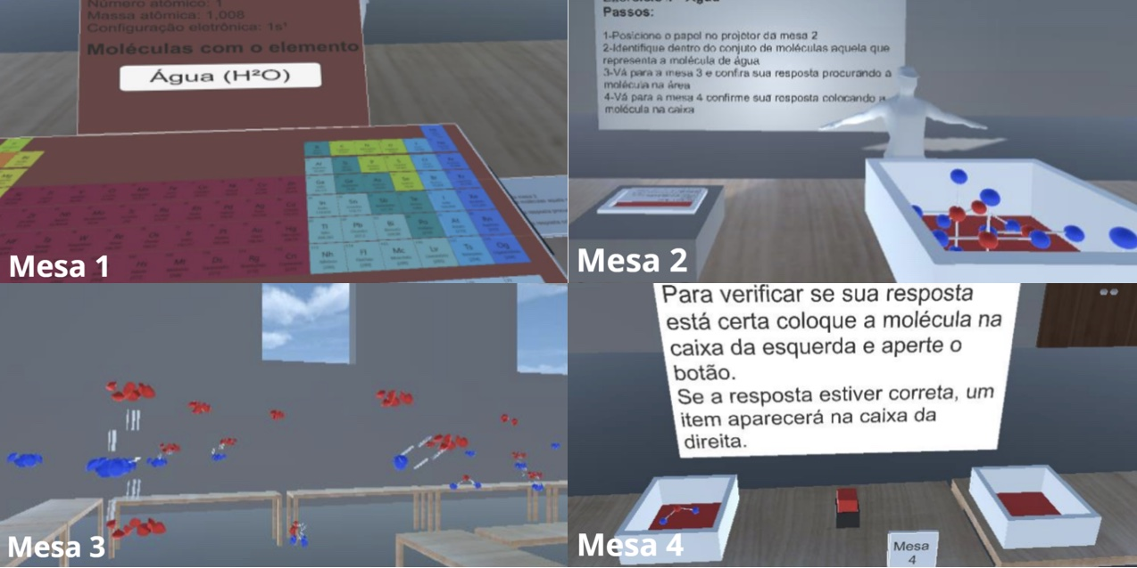

Fonte: Rovigo (2021).

Acerca das ferramentas utilizadas, conclui-se que o motor gráfico Unity com a sua simplicidade para a criação de um ambiente virtual, e o Blender por acelerar o processo de modelagem e fragmentação das moléculas foram ferramentas de grande valia (ROVIGO, 2021). Dentre os resultados do experimento, alguns problemas com a etapa de calibragem do Oculus Quest e o fenômeno *Motion Sickness* são mencionados, porém, o software concluiu seu propósito e recebeu avaliações positivas pelos usuários.

## MERGE EXPLORER

O Merge Explorer é um aplicativo freemium multiplataforma (iOS e Android) para o ensino de ciências com Realidade Aumentada. O Merge Explorer possibilita a visualização e interação dos conceitos científicos para uma melhor retenção do conhecimento por parte dos estudantes (MERGE EDU, 2019a). Entre as atividades educativas disponíveis, três opções de visualização são disponibilizadas: 3D, 3D em Realidade Aumentada sem marcador e 3D em Realidade Aumentada com marcador. Nos casos em que se utiliza um marcador é necessário o Cubo Merge, um cubo desenvolvido e vendido pela própria empresa proprietária do aplicativo. Com ele, segundo a empresa, se obtém mais precisão nas exibições em Realidade Aumentada.

Acerca dos exercícios disponíveis no aplicativo tem-se várias categorias como: o Tipo de Reações com atividades mostrando reações químicas, o Senhor Corpo tratando de anatomia humana estilizada, o Explorador Galáctico com uma apresentação do sistema solar, entre outros. Cada um dos exercícios está associado a um Cartão de Tópico que consiste de um texto conciso de introdução ao assunto e apresenta as atividades a serem exploradas acerca desse assunto. A Figura 2 demonstra a Realidade Aumentada e o Cartão de Tópico do exercício Câmara de Reação, pertencente ao agrupamento Tipo de Reações, em que se demonstra a união dos átomos de uma molécula de água através da ligação do tipo covalente e as formas de manipulá-la com calor e eletricidade.

Figura 2 – Câmara de Reação

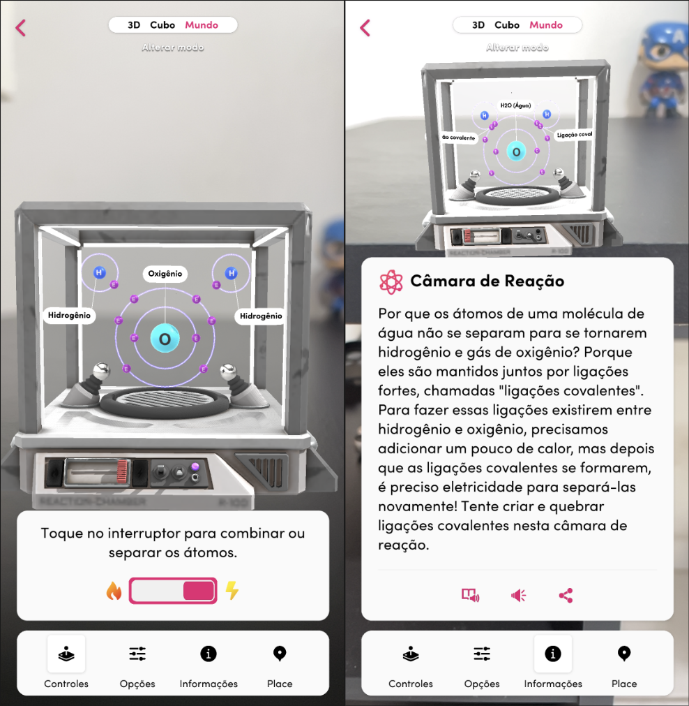

Fonte: Merge EDU (2019a).

Para obter-se uma noção do aprendizado dos alunos, o aplicativo possui *quizzes* integrados a diferentes níveis de estudo que podem ser feitos após completar-se todas as simulações de um determinado Cartão de Tópico. Cada *quizz* consiste de questões de múltipla escolha. Ao escolher uma resposta, imediatamente é apresentado um texto com o resultado (“correto” ou “incorreto”) e uma breve explicação acerca do porquê desse resultado (MERGE EDU, 2019b). O Merge Explorer conta com mais de 100 mil *downloads* no agregado da App Store e Google Play.

## PROOF OF CONCEPT APPLICATION OF AUGMENTED REALITY UNITY AR FOUNDATION SOFTWARE

Cao (2021) desenvolveu uma aplicação com o *framework* AR Foundation contendo casos de uso que validam as capacidades do *framework* de aprimorar o desenvolvimento de Realidade Aumentada. Neste trabalho também são relatadas as etapas do desenvolvimento e problemas que foram enfrentados ao longo do processo. Como, por exemplo, compatibilidades de versão do Sistema Operacional do dispositivo móvel com versões do AR Foundation. Sobre as funcionalidades do *framework* que foram validadas, essas incluem: o reconhecimento de objetos e superfícies (com diferentes texturas e cores e níveis de iluminação e sombra), animações e interatividade em Realidade Aumentada e a compilação do software para o sistema operacional Android (CAO, 2021). Na Figura 3 pode ser visualizado um dos casos de reconhecimento de planos em execução e o modelo 3D (em edição no software Blender) que fora utilizado em uma das exibições de Realidade Aumentada.

Figura 3 – Reconhecimento de Planos e Modelagem 3D com Blender

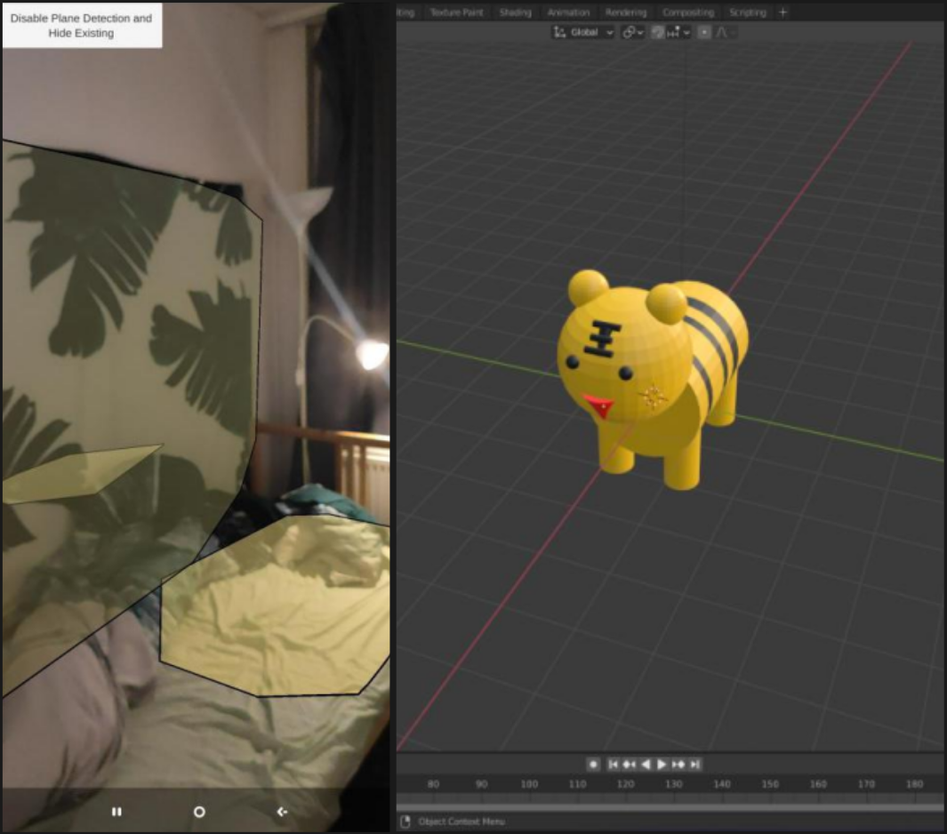

Fonte: CAO (2021).

Além das etapas envolvidas no desenvolvimento da aplicação, o autor também discorre sobre a escolha das ferramentas que utilizou e acerca das vantagens que elas oferecem. Sobre o AR Foundation, esse oferece um método mais visual para o desenvolvimento de Realidade Aumentada e pode ser facilmente lançado em múltiplas plataformas, o que reduz consideravelmente a complexidade do desenvolvimento (CAO, 2021). Quanto ao Blender, Cao (2021) discorre sobre ser um software gráfico *open source* para a construção de animações, efeitos visuais, artes, aplicações interativas em 3D, simulações de efeitos visuais e várias outras funções gráficas.

# proposta DO SOFTWARE

Nesta seção serão apresentadas a relevância desta aplicação para a área tecnológica, os principais requisitos a serem atendidos e a metodologia que será adotada (a partir de um passo a passo inserido a um cronograma).

## JUSTIFICATIVA

No Quadro 1 é apresentado um comparativo de características entre os trabalhos correlatos. Todas os itens listados são pertinentes à aplicação proposta, onde nas linhas são descritas as características e nas colunas os trabalhos.

Quadro - Comparativo dos trabalhos correlatos

|  |  |  |  |
| --- | --- | --- | --- |
| Trabalhos Correlatos  Características | RVI-Molecules – Rovigo (2021) | Merge Explorer – Merge EDU (2019a) | POC Application of Augmented Reality Unity AR Foundation – Cao (2021) |
| Apresenta material didático sobre química com uso de Realidade Virtual | Sim | Sim | Não |
| Uso de Realidade Virtual Aumentada | Não | Sim | Sim |
| Foco em ligações químicas | Não | Não | Não |
| Equipamento necessário | Head-mounted display | Dispositivo móvel | Dispositivo móvel |
| Plataforma | Windows/MacOS | Android/iOS | Android/iOS |
| Forma de avaliar o aprendizado do usuário | Oferece exercícios ao usuário | Oferece exercícios ao usuário | Não possui |
| Necessário marcador para uso de Realidade Aumentada | Não possui | Em alguns casos de uso | Testa reconhecimento de vários objetos e superfícies com diferentes cores, luzes e sombras |

Fonte: elaborado pelo autor.

Rovigo (2021) aborda geometria molecular em seu trabalho, já o Merge EDU (2019a) possui uma vasta gama de atividades nos campos da ciência com poucos exercícios de química, sendo que nenhum foca em ligações químicas, e Cao (2021) não propõe um produto em si, mas sim uma prova de conceito e a documentação de vários fatores inerentes ao seu desenvolvimento. Desta forma, o presente trabalho teria a abordagem de ligações químicas como um dos seus diferenciais.

“Um dos melhores apoios ao ensinar crianças sobre ciências e engenharia são as experiências visuais, onde elas podem enxergar que conceitos estão sendo apresentados” (KOSOWATZ, 2022, p.1, tradução nossa). Ao adotar esta premissa, conclui-se que a proposta da aplicação será de grande valia para facilitar o aprendizado de ligações química através dos estímulos visuais e a interação que serão proporcionados. Pretende-se avaliar, após a utilização da aplicação, o nível de interesse que fora despertado nos alunos e também a taxa de retenção de conhecimento acerca dos tópicos abordados no software de forma a validar os resultados obtidos

Leite (2020) afirma que por muitas vezes as aulas de Química limitam-se a enraizadas práticas tradicionais e que o conhecimento adquirido com aplicativos de Realidade Aumentada contribui para romper, positivamente, essa limitação. Assim sendo, espera-se que a aplicação proposta contribua com a modernização e o aprimoramento da eficácia do ensino de química. Como diferencial de outras aplicações de Realidade Aumentada para o ensino de química disponíveis no mercado, tem-se as funcionalidades voltados à representação e interatividade acerca de moléculas no modelo da teoria da Repulsão dos Pares de Elétrons da Camada de Valência em que o foco são as formas moleculares e os ângulos de ligação. Além disso, pelo trabalho proposto também tratar do desenvolvimento técnico utilizando e combinando conceitos, frameworks e ferramentas, acredita-se na geração de valor para a comunidade de desenvolvimento sendo que o processo será catalogado e o código fonte disponibilizado em um repositório público.

## REQUISITOS PRINCIPAIS DO PROBLEMA A SER TRABALHADO

O software proposto deve atender aos seguintes requisitos:

1. permitir ao usuário visualizar modelos de átomos e elementos compostos em Realidade Aumentada a partir da câmera do dispositivo móvel (RF);
2. permitir ao usuário a combinação de átomos compatíveis a partir da colocação de seus marcadores lado a lado para exibir o elemento resultante da sua ligação (RF);
3. exibir textos em quadro informativo quando os átomos e elementos compostos forem clicados (RF);
4. ter pelo menos um exercício para a validação do conhecimento retido em cada atividade de ligação entre diferentes átomos (RF);
5. Permitir ao usuário visualizar moléculas representadas conforme a teoria da Repulsão dos Pares de Elétrons da Camada de Valência (RF);
6. utilizar marcadores para proporcionar o efeito de RA (RNF);
7. fazer uso da linguagem de programação C# para o desenvolvimento da aplicação (RNF);
8. construir um aplicativo multiplataforma (Android e iOS) com a ferramenta AR Foundation (RNF);
9. utilizar *assets* da loja de ativos da Unity para modelagem 3D (RNF).

## METODOLOGIA

O trabalho será desenvolvido observando as seguintes etapas:

1. levantamento bibliográfico: realizar o levantamento bibliográfico sobre ligações químicas, modelagem 3D, desenvolvimento de Realidade Aumentada com o *framework* AR Foundation e trabalhos correlatos;
2. reavaliação dos requisitos: consiste em reavaliar os requisitos após o levantamento bibliográfico e, se necessário, reorganizá-los;
3. seleção de moléculas químicas: selecionar os átomos e ligações que serão abordados nos exercícios;
4. modelagem de diagramas: realizar modelagem do diagrama de classes e do diagrama de sequência seguindo os padrões UML(*Unified Modeling Language*) com a ferramenta StarUML;
5. modelagem 3D: realizar a modelagem 3D dos átomos e das moléculas que serão exibidas como resultado da ligação;
6. desenvolvimento da aplicação: implementação fazendo uso da linguagem C# com a ferramenta AR Foundation e visando atender a todos os requisitos funcionais e não funcionais;
7. testes com usuários: efetuar testes de usabilidade e coletar de professores e alunos;
8. síntese de resultados: avaliação dos dados de teste e feedback e geração de uma análise conclusiva.

As etapas serão realizadas nos períodos relacionados no Quadro 2.

Quadro - Cronograma

|  |  |  |  |  |  |  |  |  |  |  |  |  |
| --- | --- | --- | --- | --- | --- | --- | --- | --- | --- | --- | --- | --- |
|  | 2023 | | | | | | | | | | | |
|  | jun. | | jul. | | ago. | | set. | | out. | | nov. | |
| etapas / quinzenas | 1 | 2 | 1 | 2 | 1 | 2 | 1 | 2 | 1 | 2 | 1 | 2 |
| levantamento bibliográfico |  |  |  |  |  |  |  |  |  |  |  |  |
| reavaliação dos requisitos |  |  |  |  |  |  |  |  |  |  |  |  |
| seleção de moléculas químicas |  |  |  |  |  |  |  |  |  |  |  |  |
| modelagem de diagramas |  |  |  |  |  |  |  |  |  |  |  |  |
| modelagem 3D |  |  |  |  |  |  |  |  |  |  |  |  |
| desenvolvimento da aplicação |  |  |  |  |  |  |  |  |  |  |  |  |
| testes com usuários |  |  |  |  |  |  |  |  |  |  |  |  |
| síntese de resultados |  |  |  |  |  |  |  |  |  |  |  |  |

Fonte: elaborado pelo autor.

# REVISÃO BIBLIOGRÁFICA

Esta seção descreve brevemente os assuntos que fundamentarão o trabalho a ser realizado: Ligações Químicas e Realidade Aumentada.

## Ligações químicas

Segundo Atkins, Jones e Laverman (2018), química é uma disciplina que estuda a matéria e suas transformações, e está presente em nosso cotidiano. Os autores explicam que a química pode ser compreendida em três níveis: o macroscópico, que trata das propriedades e transformações da matéria observáveis a olho nu; o microscópico, que aborda as mudanças como rearranjos de átomos não diretamente observáveis; e o simbólico, que descreve esses fenômenos por meio de símbolos e fórmulas, conectando os dois níveis anteriores.

Um átomo é composto por um núcleo carregado positivamente, rodeado por elétrons com carga negativa, que neutralizam a carga do núcleo, resultando em um átomo eletricamente neutro (ATKINS; JONES; LAVERMAN, 2018). Cada elétron possui um próton correspondente no núcleo, e o número de prótons é chamado de número atômico. Por exemplo, o hidrogênio possui apenas um próton, portanto, seu número atômico é 1. Quando uma substância é composta por um único tipo de átomo, ela é chamada de elemento. Os elementos são organizados na tabela periódica com base em seu número atômico e outras propriedades físicas e químicas (ATKINS; JONES; LAVERMAN, 2018).

Quando os elementos se ligam uns aos outros, formam compostos que podem ser classificados como moleculares ou iônicos (ATKINS; JONES; LAVERMAN, 2018). Os compostos iônicos são formados pela combinação de íons, que são átomos com carga positiva ou negativa. Por outro lado, os compostos moleculares são formados por moléculas, que são átomos ligados em uma configuração específica. Os compostos moleculares podem ser representados de diferentes maneiras, como a fórmula molecular e a fórmula estrutural (ATKINS; JONES; LAVERMAN, 2018). A fórmula molecular indica a quantidade de átomos de cada elemento em uma única molécula do composto, como no caso da água, cuja fórmula molecular é H2O. Já a fórmula estrutural mostra como os átomos estão conectados na molécula.

Conforme Atkins, Jones e Laverman (2018), as ligações químicas ocorrem quando os elétrons nas camadas mais externas dos átomos (elétrons de valência) são redistribuídos. Se os elétrons são completamente transferidos de um átomo para outro, resulta em uma ligação iônica e na formação de íons. Se os elétrons são compartilhados entre os átomos, ocorre uma ligação covalente e a formação de uma molécula discreta.

Para representar as ligações das moléculas, pode-se utilizar a estrutura de Lewis. Lewis propôs a regra do octeto, em que os elementos compartilham elétrons até alcançar uma configuração semelhante à dos gases nobres, geralmente com oito elétrons de valência (ATKINS; JONES; LAVERMAN, 2018). Por exemplo, a ligação entre dois átomos de flúor formando a molécula F2 é representada pela estrutura de Lewis, em que os átomos de flúor compartilham um par de elétrons e possuem três pares isolados (Figura 4). Os pares isolados são pares de elétrons que não participam diretamente de uma ligação. A estrutura de Lewis representa as configurações dos elétrons de valência por meio dos símbolos químicos dos átomos, linhas para representar as ligações e pontos para representar os pares isolados.

Figura 4 – Átomos de flúor atingindo um octeto através do compartilhamento de elétrons

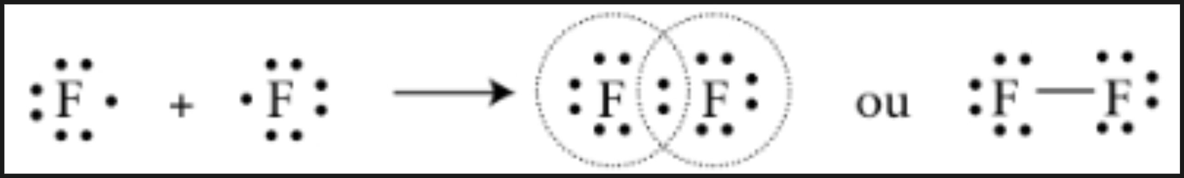

Fonte: Atkins, Jones e Laverman (2018).

No entanto, o modelo de Lewis não fornece informações sobre o arranjo tridimensional dos átomos na molécula. Conforme afirmado por Atkins, Jones e Laverman (2018), essa configuração molecular é responsável por diversas características de uma molécula, como seu sabor, odor e até mesmo sua função como medicamento. Os autores informam que essa configuração também influencia as reações que ocorrem no organismo humano para garantir sua sobrevivência. Portanto, as propriedades dos materiais também são afetadas pela sua geometria. A estrutura de Lewis, que é uma representação bidimensional das ligações entre átomos, não reflete o arranjo tridimensional das moléculas, exceto em casos simples. A teoria da Repulsão dos Pares de Elétrons da Camada de Valência (VSEPR) expande a teoria de Lewis, adicionando regras para explicar as formas moleculares e os ângulos de ligação. De acordo com Atkins, Jones e Laverman (2018), existem cinco regras a serem seguidas, conforme listadas a seguir:

1. A primeira regra estabelece que regiões com alta concentração de elétrons se repelem, ou seja, tentam se afastar ao máximo, mantendo a mesma distância do átomo central;
2. A segunda regra afirma que não há diferença entre ligações simples ou múltiplas; uma ligação múltipla é tratada apenas como outra região de alta concentração de elétrons;
3. A terceira regra determina que, quando existem dois ou mais átomos centrais, as ligações devem ser tratadas de forma independente;
4. A quarta regra estabelece que todos os pares, sejam ligantes ou isolados, devem ser considerados ao determinar o arranjo, mas apenas os pares ligantes são levados em conta ao descrever a forma do arranjo;
5. A quinta e última regra estipula que os pares de elétrons isolados exercem uma repulsão maior do que os pares de ligação.

Portanto, para representar as moléculas e suas ligações em um modelo tridimensional, é necessário construir uma representação bidimensional seguindo a estrutura de Lewis e, em seguida, aplicar as regras do modelo VSEPR. A Figura 5 demonstra as formas de moléculas simples e seus ângulos de ligação, onde os pares isolados não foram incluídos pois não são considerados na representação das formas geométricas.

Figura 5 – Nomes das formas de moléculas simples e seus ângulos de ligação

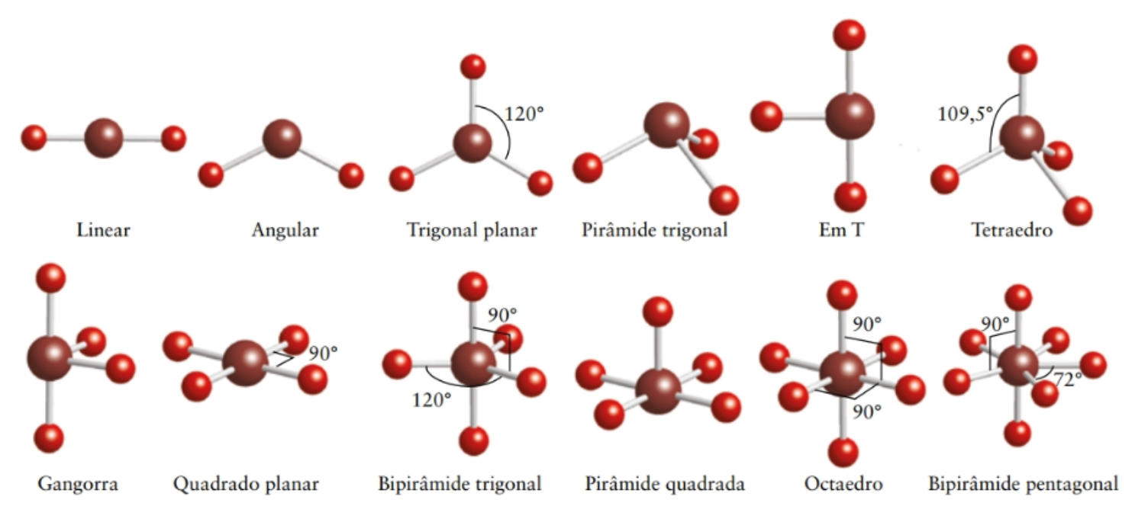

Fonte: Atkins, Jones e Laverman (2018).

## realidade aumentada

Sendo que a Realidade Aumentada (RA) é uma subdivisão da Realidade Virtual (RV), é importante abordar o conceito de RV antes da RA. Sobre a RV, Tori, Kirner e Siscoutto (2006) afirmam

a Realidade Virtual é, antes de tudo, uma “interface avançada do usuário” para acessar aplicações executadas no computador, tendo como características a visualização de, e movimentação em, ambientes tridimensionais em tempo real e a interação com elementos desse ambiente. Além da visualização em si a experiência do usuário de RV pode ser enriquecida pela estimulação dos demais sentidos como tato e audição.

Nela, a interação entre o usuário e o ambiente virtual é um elemento crucial da interface e está diretamente ligada à habilidade do computador em identificar as ações do usuário e responder imediatamente, promovendo alterações na aplicação. Conforme Tori, Kirner e Siscoutto (2006), “a possibilidade de o usuário interagir com um ambiente virtual tridimensional realista em tempo real, vendo as cenas serem alteradas como resposta aos seus comandos, característica dominante nos videogames, torna a interação mais rica e natural propiciando maior engajamento e eficiência”.

A Realidade Virtual pode ser classificada em imersiva ou não-imersiva, dependendo do senso de presença do usuário (TORI; KIRNER; SISCOUTTO, 2006). Segundo os mesmos autores, a Realidade Virtual é considerada imersiva quando o usuário é predominantemente transportado para o ambiente da aplicação por meio de dispositivos multissensoriais, que capturam seus movimentos e comportamentos e reagem a eles. Exemplos desses dispositivos são capacetes de Realidade Virtual (*Head Mounted Displays*). Essa imersão provoca uma sensação de presença dentro do mundo virtual. Por outro lado, a Realidade Virtual é classificada como não-imersiva quando o usuário é parcialmente transportado para o mundo virtual, geralmente através de uma janela como um monitor ou uma projeção, mas continua predominantemente consciente do mundo real ao seu redor (TORI; KIRNER; SISCOUTTO, 2006). A Figura 6 demonstra um exemplo de Realidade Virtual imersiva com capacete e luva à esquerda e um exemplo de Realidade Virtual não imersiva com óculos ativos e luva à direita.

Figura 6 – Realidade Virtual (A) e Realidade Virtual não-imersiva (B)

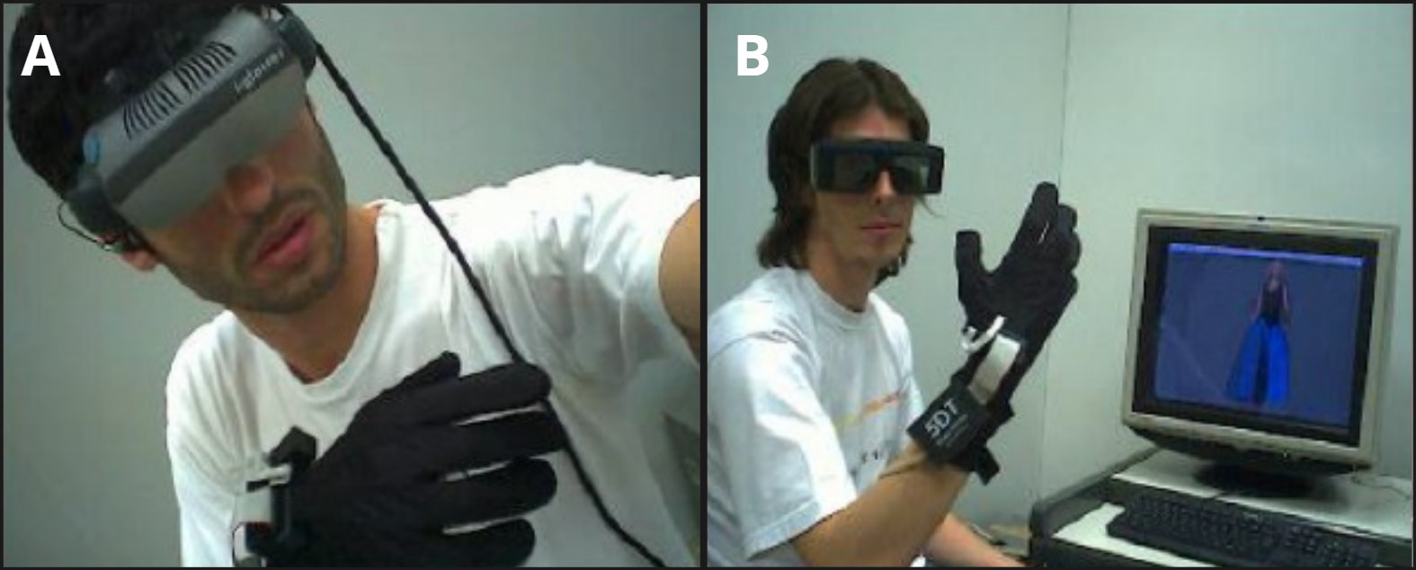

Fonte: Tori, Kirner e Siscoutto (2006, p. 17-18).

A Realidade Aumentada, classificada como não-imersiva, é descrita por Azuma (1997) como uma tecnologia que sobrepõe informações digitais sobre o mundo físico, idealmente dando a impressão de que objetos virtuais estão coexistindo no mesmo espaço que os objetos do mundo real. Ao contrário da Realidade Virtual Imersiva que transporta o usuário para um ambiente totalmente virtual, a RA permite que o usuário permaneça no seu ambiente físico enquanto elementos virtuais são sobrepostos a ele (Figura 7), assim possibilitando interações mais naturais e intuitivas, sem a necessidade de treinamento ou adaptação (TORI; KIRNER; SISCOUTTO, 2006). Os mesmos autores também explicam que objetos virtuais da RA podem ser manipulados usando as mãos ou dispositivos específicos, permitindo a organização e reorganização do ambiente misto.

Figura 7 – Realidade Aumentada com vaso e carros virtuais sobre a mesa

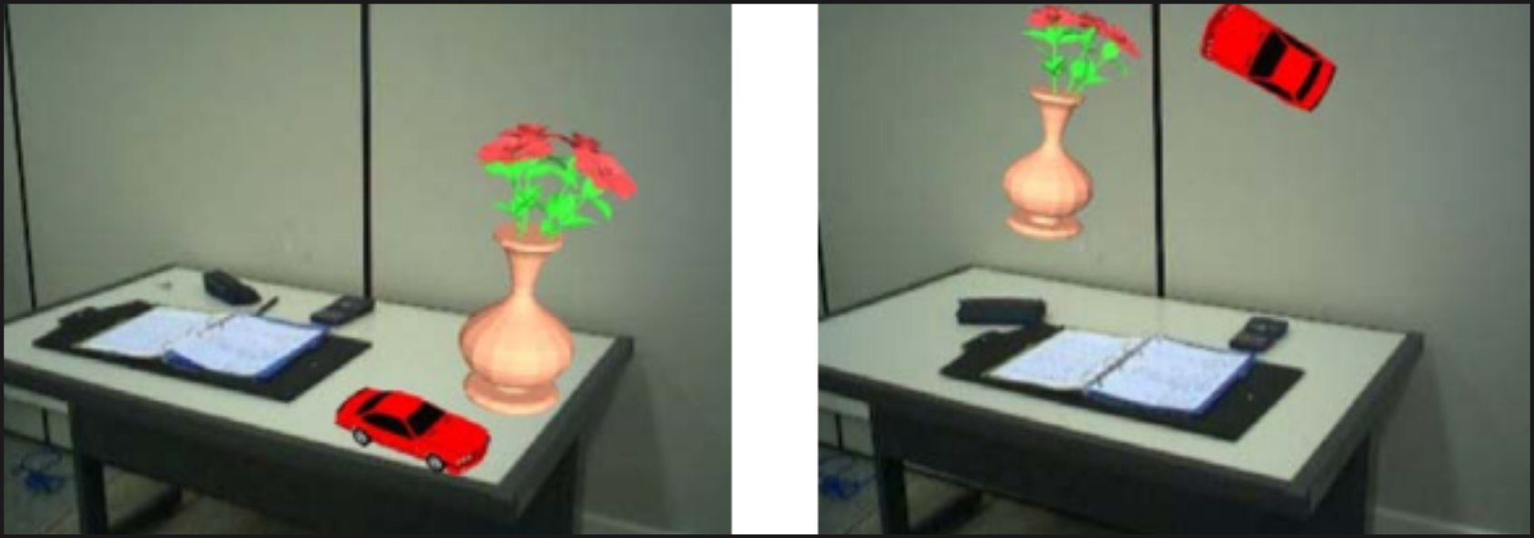

Fonte: Tori, Kirner e Siscoutto (2006, p. 25).

Quanto à disponibilidade e as oportunidades relacionadas ao uso da Realidade Aumentada, Tori, Kirner e Siscoutto (2006) afirmam que o avanço da multimídia e da Realidade Virtual, impulsionado pelo aumento da capacidade dos computadores e da largura de banda das redes de computadores, tem permitido a evolução da Realidade Aumentada. Ainda, a integração em tempo real de vídeo e ambientes virtuais interativos tornou viáveis aplicações dessa tecnologia em plataformas sofisticadas e populares. Devido a isso e às suas características, a RA tem sido usada em diversas áreas como: entretenimento, turismo e saúde (AKÇYIR, M.; AKÇYIR, G., 2016). Na educação não tem sido diferente, sendo que a Realidade Aumentada pode aumentar o engajamento e a compreensão dos alunos sobre conceitos complexos ao fornecer experiências interativas e visuais (GARZÓN; PAVÓN; BALDIRIS, 2019). A Realidade Aumentada possibilita novas formas de interação entre estudantes, professores e informações, ao combinar o mundo real com o virtual tem potencial de transformar a maneira como as pessoas se relacionam e adquirem conhecimento (TORI; KIRNER; SISCOUTTO, 2006).

Referências

AKÇAYIR, Murat; AKÇAYIR, Gökçe. Advantages and challenges associated with augmented reality for education: a systematic review of the literature. **Educational Research Review.**[S.l], p. 1-11. nov. 2016. Disponível em: https://doi.org/10.1016/j.edurev.2016.11.002. Acesso em: 25 abr. 2023.

ATKINS, Peter; JONES, Loretta; LAVERMAN, Leroy. **Princípios de química: questionando a vida moderna e o meio ambiente**. [S.l]: Grupo A, 2018. *E-book.* ISBN 9788582604625. Disponível em: https://integrada.minhabiblioteca.com.br/#/books/9788582604625/. Acesso em: 19 jun. 2023.

AZUMA, Ronald T. *et al*. Recent advances in augmented reality. **Ieee Computer Graphics and Applications.**[S.l], p. 34-47. nov. 2001. Disponível em: http://dx.doi.org/10.1364/3d.2017.jtu1f.1. Acesso em: 25 abr. 2023.

CAO, Ruixue. **Proof of concept application of Augmented Reality Unity AR Foundation Software**. 2021. 65 f. Trabalho de Conclusão de Curso (Graduação em Engenharia de Tecnologias e Serviços de Telecomunicação) – Departamento de Comunicações, Universidade Politécnica de Valência, Valência.

GARZÓN, Juan; PAVÓN, Jua; BALDIRIS, Silvia. Systematic review and meta-analysis of augmented reality in educational settings. **Virtual Reality.**[S.l], p. 1-14. dez. 2019. Disponível em: https://doi.org/10.1007/s10055-019-00379-9. Acesso em: 25 abr. 2023.

KOSOWATZ, John (ed.). Augmented Reality Controller Puts Science in Students’ Hands. **The American Society Of Mechanical Engineers (ASME).**[S.l], p. 1-1. 06 jul. 2022. Disponível em: https://www.asme.org/topics-resources/content/augmented-reality-controller-puts-science-in-students-hands. Acesso em: 25 abr. 2023.

LEITE, B. S. Aplicativos de Realidade Virtual e Realidade Aumentada para o ensino de Química. **Educitec - Revista de Estudos e Pesquisas sobre Ensino Tecnológico**, Manaus, Brasil, v. 6, p. e097220, 2020. DOI: 10.31417/educitec.v6i.972. Disponível em: https://sistemascmc.ifam.edu.br/educitec/index.php/educitec/article/view/972. Acesso em: 25 abr. 2023.

MERGE EDU. **Hands on Science simulations**, 2019a. Disponível em: <https://mergeedu.com/>. Acesso em: 25 abr. 2023.

MERGE EDU. **Quizzes – Merge Help Center**, 2019b. Disponível em: https://support.mergeedu.com/hc/en-us/articles/360052930832-Quizzes. Acesso em: 28 abr. 2023.

ROVIGO, Leonardo. **RVI-Molecules**:ensino de geometria molecular de química com base em realidade virtual imersiva e ilusão de ótica. 2021. 15 f. Trabalho de Conclusão de Curso (Bacharelado em Ciências da Computação) - Centro de Ciências Exatas e Naturais, Universidade Regional de Blumenau, Blumenau.

TORI, Romero; KIRNER, Claudio; SISCOUTTO, Robson. **Fundamentos e Tecnologia de Realidade Virtual e Aumentada**. Porto Alegre: SBC, 2006. 422 p. Disponível em: https://repositorio.usp.br/item/001687127. Acesso em: 20 jun. 2023.

UNITY. **AR Foundation**. [S.l], [2018]. Disponível em: https://unity.com/unity/features/arfoundation. Acesso em: 25 abr. 2023.

PROJETO: OBSERVAÇÕES – PROFESSOR ORIENTADOR

|  |
| --- |
| As recomendações retratadas em MCL11 (troca do 3º correlato) e MCL15 (ampliação dos requisitos e inclusão de funcionalidades voltadas à representação da teoria da Repulsão dos Pares de Elétrons da Camada de Valência) serão realizados futuramente após diálogo com um professor e monitor, ambos da área de química, para melhor entendimento de funcionalidades que possam agregar ao ensino. |

FORMULÁRIO DE avaliação BCC – PROFESSOR TCC I – projeto

Avaliador(a): **Maurício Capobianco Lopes**

|  |  |  |  |  |
| --- | --- | --- | --- | --- |
| ASPECTOS AVALIADOS | | atende | atende parcialmente | não atende |
| ASPECTOS TÉCNICOS | 1. INTRODUÇÃO   O tema de pesquisa está devidamente contextualizado/delimitado? |  |  |  |
| O problema está claramente formulado? |  |  |  |
| 1. OBJETIVOS   O objetivo principal está claramente definido e é passível de ser alcançado? |  |  |  |
| Os objetivos específicos são coerentes com o objetivo principal? |  |  |  |
| 1. JUSTIFICATIVA   São apresentados argumentos científicos, técnicos ou metodológicos que justificam a proposta? |  |  |  |
| São apresentadas as contribuições teóricas, práticas ou sociais que justificam a proposta? |  |  |  |
| 1. METODOLOGIA   Foram relacionadas todas as etapas necessárias para o desenvolvimento do TCC? |  |  |  |
| Os métodos, recursos e o cronograma estão devidamente apresentados? |  |  |  |
| 1. REVISÃO BIBLIOGRÁFICA (atenção para a diferença de conteúdo entre projeto e pré-projeto)   Os assuntos apresentados são suficientes e têm relação com o tema do TCC? |  |  |  |
| ASPECTOS METODOLÓGICOS | 1. LINGUAGEM USADA (redação)   O texto completo é coerente e redigido corretamente em língua portuguesa, usando linguagem formal/científica? |  |  |  |
| A exposição do assunto é ordenada (as ideias estão bem encadeadas e a linguagem utilizada é clara)? |  |  |  |
| 1. ORGANIZAÇÃO E APRESENTAÇÃO GRÁFICA DO TEXTO   A organização e apresentação dos capítulos, seções, subseções e parágrafos estão de acordo com o modelo estabelecido? |  |  |  |
| 1. ILUSTRAÇÕES (figuras, quadros, tabelas)   As ilustrações são legíveis e obedecem às normas da ABNT? |  |  |  |
| 1. REFERÊNCIAS E CITAÇÕES   As referências obedecem às normas da ABNT? |  |  |  |
| As citações obedecem às normas da ABNT? |  |  |  |
| Todos os documentos citados foram referenciados e vice-versa, isto é, as citações e referências são consistentes? |  |  |  |

|  |  |  |
| --- | --- | --- |
| O projeto de TCC será reprovado se:   * qualquer um dos itens tiver resposta NÃO ATENDE; * pelo menos **4 (quatro)** itens dos **ASPECTOS TÉCNICOS** tiverem resposta ATENDE PARCIALMENTE; ou * pelo menos **4 (quatro)** itens dos **ASPECTOS METODOLÓGICOS** tiverem resposta ATENDE PARCIALMENTE. | | |
| **PARECER**: | ( ) APROVADO | ( ) REPROVADO |